Questões de Biologia Molecular da Célula – aula 3
Sugerimos que essas questões sejam realizadas com discussões a distância entre grupos de até 4 alunos. Entregar relatório pelo grupo.

- (4-99) O método gráfico de comparação de sequência de nucleotídeos (diagram plot) dá uma ideia visual da relação entre sequências. Na figura 1, são ilustradas as comparações do gene humano da beta-globina com o cDNA humano do gene da beta-globina (figura 1A), ou com o gene da beta-globina de camundongo (figura 1B). Esse diagrama é feito por comparação de blocos de sequências, no caso blocos de 11 nucleotídeos a cada momento. Se 9 ou mais nucleotídeos são coincidentes, aparece um ponto no diagrama, no local onde é feita a comparação. Como consequência regiões onde a similaridade de sequência é encontrada aparece como linhas diagonais.

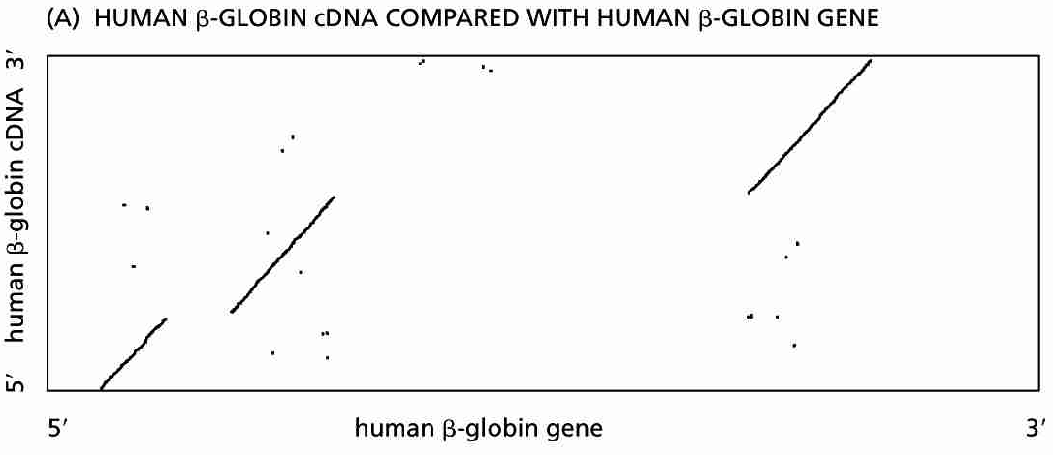 | 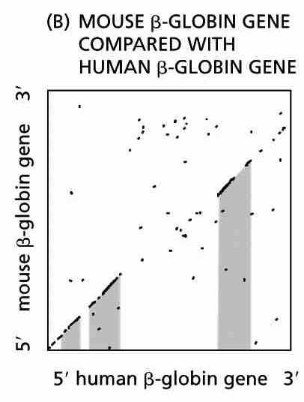
Figura 1. Comparação das sequencias indicadas em diagram plot.
- Da comparação do cDNA com o gene humano (figura 1A), deduza as posições dos exons e introns do gene da beta-globulina.
- Pela análise da figura 1B, os exons dos genes humano e de camundongo são homólogos? Identifique e explique discrepâncias.
- Há regiões fora dos exons que são conservadas entre as duas espécies? Identifique essas regiões de explique porque devem estar preservadas ao longo da evolução.
- Há diferenças no tamanho dos introns? Qual a razão para sua resposta?

- (4-101) Sequências Alu estão presentes em 6 sítios nos introns dos genes da alfa-fetoproteina e albumina humanos (genes adjacentes no cromossomo). O par de genes homólogos em ratos não contém sequências Alu. A divergência entre homens e ratos é estimada em 85 milhões de anos. A presença dessas sequências Alu nos genes humanos devido a uma invasão recente destas, ou isso significa que elas foram removidas do genoma de ratos?
Para responder a essa interessante questão você sequenciou as regiões flanqueadoras desses elementos Alu, mostrado na figura 2.
- no processo de integração de transposons (incluindo elementos Alu) é criada uma duplicação de vários nucleotídeos dos dois lados da inserção. Identifique na figura as duplicações a esquerda e a direita, e sublinhe nucleotídeos alterados por mutação.
- A taxa de substituição de nucleotídeos em introns é estimada em 3x10⁻³ por milhão de anos. Assumindo essa taxa de mutações para as sequências flanqueadoras de Alu, calcule há quanto tempo essas sequencias foram inseridas nesses genes (calcule a partir de todas as sequencias juntas, supondo inserções simultâneas).
- Por que você usou apenas essas sequências flanqueadoras e não sequências dos introns ou as sequências dos próprios Alu?
- Afinal: a invasão de sequências Alu nesses genes é recente (após a divergência de homens e ratos), ou essas sequências foram removidas do genoma de rato?

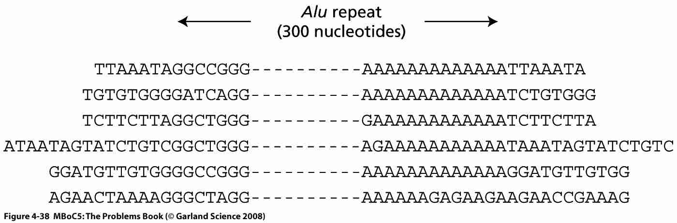 | Figura 2. Alinhamento de sequencias flanqueadoras de elementos Alu, como descrito na questão 2.

- (6-109) Seu orientador propõe um experimento para evolução de uma molécula de RNA com atividade replicase in vitro, através da amplificação e seleção de moléculas funcionais a partir de moléculas de RNA com sequencias randômicas. O esquema é apresentado nas figuras 3 e 4.
- Como mostra a figura 3, a atividade sendo selecionada pela ligação do oligonucleotídeo tag ao RNA catalítico. Qual a analogia desse tipo de reação e a atividade de RNA replicase?
- Por que o esquema de seleção (figura 4) pressupõe que o RNA tag esteja emparelhado com a molécula de RNA catalítica?
- Por que no início da seleção é necessária a presença de regiões conservadas em cada extremidade da molécula catalítica? Por que há uma região variável no meio da molécula catalítica? Qual o papel de cada uma dessas regiões no esquema de seleção?
- Como a molécula RNA catalítica é selecionada a partir do pool e especificamente amplificada?
- Por que é necessário repetir o ciclo de seleção e amplificação? Por que não purificar apenas as ribozimas após o primeiro ciclo?

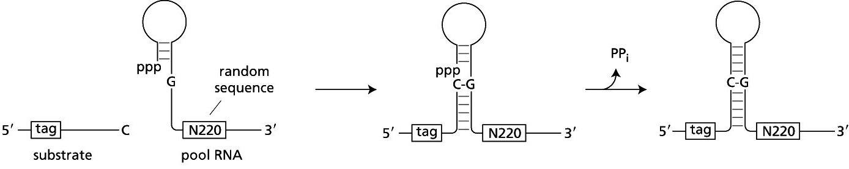
Figura 3. Esquema representado a reação de uma ribozima com atividade RNA replicase, para seleção in vitro.

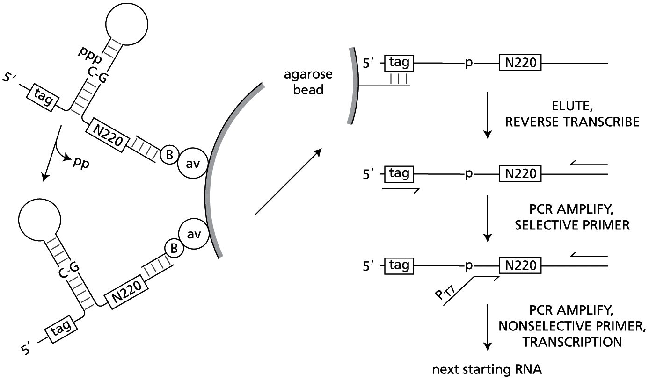

Figura 4. Um ciclo de seleção para enriquecimento de moléculas de ribozimas com atividades RNA replicase.

- (7-113) Em humanos duas formas de apolipoproteína B (apoB) são encontradas no plasma do sangue. ApoB48, com peso molecular de aproximadamente 48 kdaltons, é sintetizada no intestino e é um componente chave dos quilomicrons, as partículas lipoproteicas responsáveis pela distribuição de triglicerídeos para o tecido adiposo, onde são armazenados. ApoB100, com 100 kdaltons, é sintetizada no fígado para a formação de partículas menores (e menor densidade) usada na distribuição de triglicerídeos a serem usados para gasto energético. Experimentos clássicos identificaram uma relação surpreendente entre essas duas proteínas.
Sequências de cDNA clonado a partir desses dois tecidos revelaram uma diferença simples e única: cDNAs de células do intestino têm um T, gerando um códon de parada, enquanto o fígado tem, no mesmo local, um C, gerando um códon glutamina (figura 5). O DNA genômico dessas duas células também foi isolado (por PCR) e sequenciado, tendo sido identificado unicamente a sequência com o C no local.
- a partir desses dados, você acredita que essas proteínas são codificadas por dois genes diferentes?
- Ou essas proteínas podem ser originadas a partir de uma única proteína, que é clivada diferencialmente por proteases desses dois tecidos?
- Explique o que deve ocorrer para a síntese dessas duas proteínas.

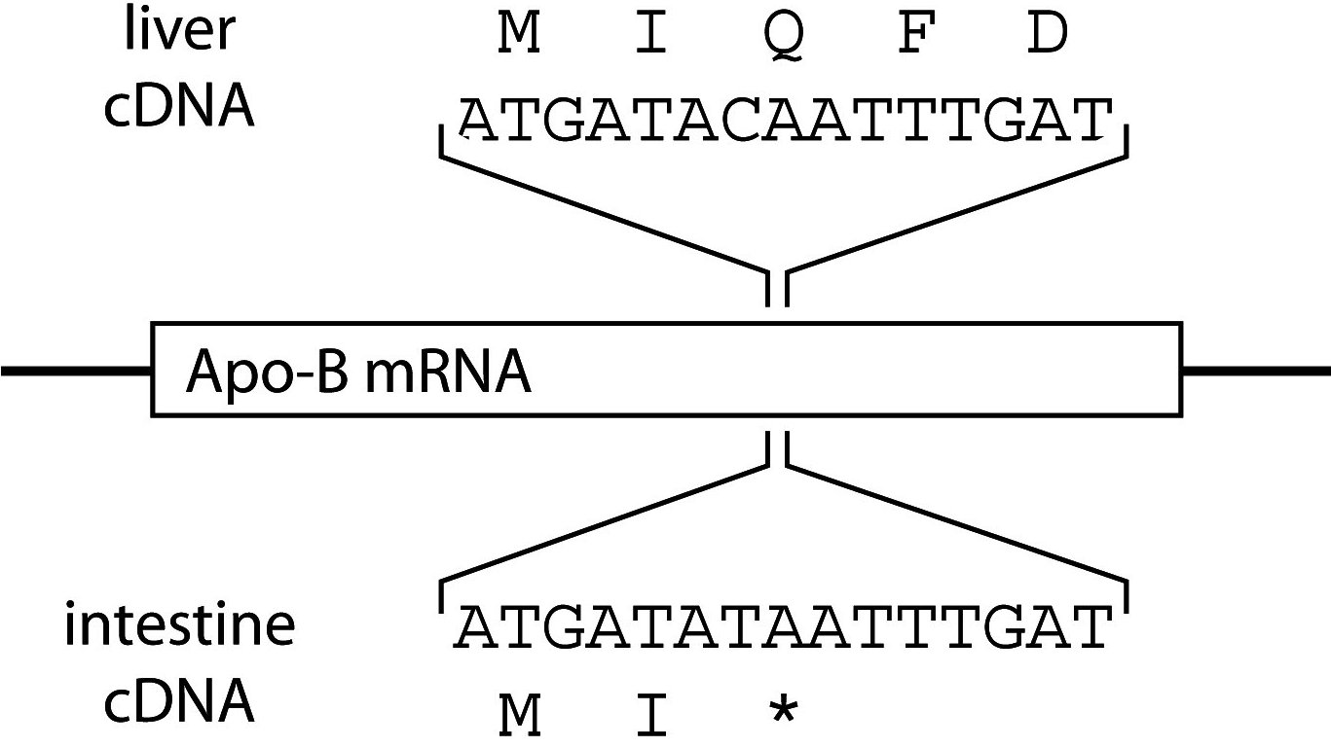
Figura 5. Esquema representando as sequências dos mRNAs para as proteínas ApoB100 (intestino) e ApoB48 (fígado).

Questões baseadas do livro Molecular Biology of the Cell, The problems book.Garlands Science, 2008.

